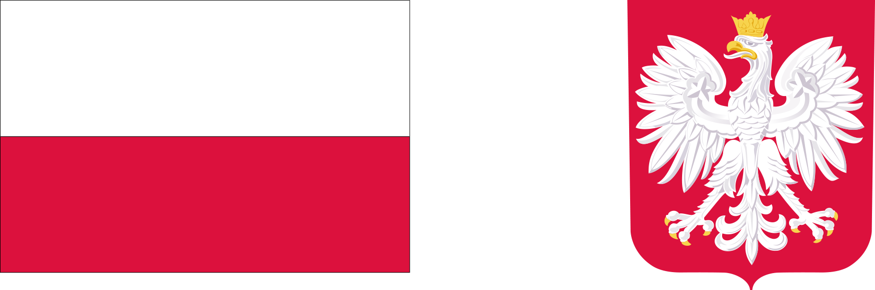
Gmina Miasto Częstochowa otrzymała dofinansowanie ze środków pochodzących
z Funduszu Solidarnościowego na realizację resortowego Programu Ministra Rodziny i Polityki Społecznej pt. "Asystent osobisty osoby niepełnosprawnej" – edycja 2023.
Dofinansowanie „Asystenta osobistego osoby niepełnosprawnej” wynosi 1 978 765,32 zł i stanowi to jednocześnie całkowitą wartość zadania. Celem Programu jest wprowadzenie usługi asystenta jako formy ogólnodostępnego wsparcia dla:
- dzieci do 16. roku życia z orzeczeniem o niepełnosprawności łącznie ze wskazaniami: konieczności stałej lub długotrwałej opieki lub pomocy innej osoby w związku ze znacznie ograniczoną możliwością samodzielnej egzystencji oraz konieczności stałego współudziału na co dzień opiekuna dziecka w procesie jego leczenia, rehabilitacji
i edukacji oraz
- osób niepełnosprawnych posiadających orzeczenie o znacznym stopniu niepełnosprawności albo o umiarkowanym stopniu niepełnosprawności, albo orzeczenie traktowane na równi z wymienionymi, zgodnie z art. 5 i art. 62 ustawy z dnia 27 sierpnia 1997 r. o rehabilitacji zawodowej i społecznej oraz zatrudnianiu osób niepełnosprawnych (Dz. U. z 2021 r. poz. 573, z późn. zm.)
Pomoc w postaci usług asystenta, będzie w szczególności polegać na:
- wykonywaniu przez uczestnika Programu czynności dnia codziennego;
- wyjściu, powrocie lub dojazdach z uczestnikiem Programu w wybrane przez uczestnika miejsca;
- załatwianiu przez uczestnika spraw urzędowych;
- korzystaniu przez uczestnika z dóbr kultury (np. muzeum, teatr, kino, galeria sztuki, wystawa);
- zaprowadzaniu i odebraniu dzieci z orzeczeniem o niepełnosprawności do placówki oświatowej.
Realizacja Programu pozwoli na kontynuację usługi, która cieszy się bardzo dużym zainteresowaniem wśród osób z niepełnosprawnością, mieszkających na terenie miasta Częstochowy. Usługa świadczona w ramach powyższego zadania przyczyni się do zwiększenia szans osób z niepełnosprawnością na samodzielne funkcjonowanie i pokonywanie barier związanych z ich problemami, czy wzrostu ich aktywności fizycznej.
Po podpisaniu umowy na realizację Programu Asystent Osobisty Osoby Niepełnosprawnej pomiędzy Gminą Miastem Częstochową, a Wojewodą Śląskim, w ramach konkursu ofert zostaną wybrane organizacje pozarządowe, które będą świadczyć powyższe usługę we współpracy z Miejskim Ośrodkiem Pomocy Społecznej w Częstochowie.
W celu skorzystania ze wsparcia w ramach Programu, prosimy kontaktować się z pracownikami Miejskiego Ośrodka Pomocy Społecznej w Częstochowie pod numerem telefonu 34 363 18 19.

